Отчетный доклад
об итогах работы Федерации профсоюзов
Республики Саха (Якутия) за 2020-2025 годы
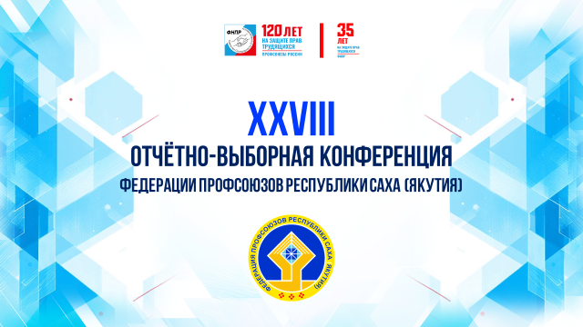

Уважаемые делегаты отчетно-выборной Конференции!
Уважаемые гости и участники Конференции!
Прошедшее пятилетие можно смело считать временем серьезных перемен и испытаний. Всемирная пандемия показала как хрупка и ценна жизнь, что здоровье превыше всего и надо быть готовым встретить такие вызовы. При этом, ограничения физических контактов дали резкий толчок к развитию телекоммуникационных связей и цифровизации по всем направлениям нашей жизни.
Попытки Запада по сдерживанию России, введение санкций с началом СВО приобрели невиданные масштабы, каких в мировой экономике и не было. Фактически они объявили войну нашей Родине. С другой стороны и мы не были готовы к началу СВО. Наша законодательная база, особенно в трудовой сфере, не учитывала многого. Нам приходилось разъяснять людям об их правах и обязанностях, ставить вопросы перед руководством республики о необходимости бронирования жизненно важных рабочих мест, специалистов для устойчивого функционирования, что также было рассмотрено специальной комиссией правительства.
Все органы исполнительной, законодательной власти и общественность, прежде всего профсоюзы, мобилизовались и в короткое время были приняты серьезные изменения и дополнения в законодательство страны. Также хочу отметить слаженную и конструктивную работу всех сторон социального партнерства. С первых дней мобилизованным ребятам с республики трудовые коллективы, профсоюзы начали оказывать помощь. Одним из первых в России был создан Штаб поддержки, в последующем преобразованный в Центр поддержки наших военнослужащих.
Об этом, более подробно остановимся в ходе доклада.

Уважаемые делегаты!
Федерация профсоюзов Республики Саха (Якутия) в своей работе руководствовался решениями XI (внеочередного) съезда ФНПР, XII съезда ФНПР и его резолюций, XIII (внеочередного) съезда ФНПР, постановлений Генерального совета и Исполкома ФНПР, XXV отчетно-выборной конференции Федерации профсоюзов Республики Саха (Якутия), Совета, Президиума Федерации профсоюзов Республики Саха (Якутия) и Комплексным планом Федерации профсоюзов Республики Саха (Якутия) на 2019-2024 годы по реализации Программы ФНПР «За справедливую экономику!».
В состав Совета Федерации профсоюзов Республики Саха (Якутия) по решению XXVI отчетно-выборной конференции Федерации профсоюзов РС(Я) вошли 86 человек - представители республиканских отраслевых профсоюзных организаций, руководство Федерации профсоюзов Республики Саха (Якутия), председатель Молодежного совета Федерации профсоюзов Республики Саха (Якутия).
Основными направлениями деятельности Федерации профсоюзов Республики Саха (Якутия) на 2021-2025 годы стали:
развитие системы социального партнерства, содействие эффективной занятости работников,
повышение уровня жизни трудящихся, защита прав работников на безопасные условия труда, правовая защита работников,
контроль за соблюдением трудового законодательства,
укрепление организационного единства профсоюзов,
реализация молодежной политики, защита социально-трудовых прав женщин,

Система социального партнерства позволяет наиболее эффективно решать вопросы, учитывая основные интересы работников организаций, работодателей и государства.
Она охватывает весь комплекс взаимоотношений в сфере труда между работниками и работодателями, начиная с локального уровня конкретной организации и заканчивая региональным и федеральным уровнями.
В 2021–2025 годах Федерация профсоюзов РС (Я) активно вела работу по совершенствованию социального партнерства, участию профсоюзов в развитии социальной инфраструктуры в рамках деятельности Республиканской трехсторонней комиссии по регулированию социально-трудовых отношений.
В целях обеспечения роста экономики, развития рынка труда, повышения социальной защиты прав и законных интересов граждан в отчетный период социальные партнеры руководствовались:
- Республиканским соглашением в области социально-трудовых отношений в Республике Саха (Якутия) между Правительством РС(Я), Федерацией профсоюзов РС(Я) и Республиканским объединением работодателей на 2020 – 2022 годы, подписанным 30 апреля 2020 года;
- Республиканским соглашением в области социально-трудовых отношений на 2023 – 2025 годы от 28 апреля 2023 года.
В них договорились о социальных гарантиях, которые предоставляются жителям республики для безопасного и достойного труда.
Можно отметить, что, несмотря на особенные условия последних лет, основные показатели за прошлые годы выполнены.
В ходе реализации трехстороннего соглашения решены достаточно серьезные вопросы политики оплаты труда, принимались решения по вопросам повышения социальной поддержки трудящихся, решались вопросы поддержки участников специальной военной операции и членов их семей.
В отчетный период на заседаниях Республиканской трехсторонней комиссии по регулированию социально-трудовых отношений было рассмотрено 105 вопросов в области социально-трудовых отношений.
Ежегодно социальными партнерами на заседаниях Республиканской трехсторонней комиссии проводится оценка выполнения основных показателей эффективности реализации Республиканского (регионального) соглашения в области социально-трудовых отношений. И ежегодно она признавалась «эффективной».
Сегодня нам предстоит работа по разработке и принятию в апреле 2026 года нового Республиканского (регионального) соглашения в области социально-трудовых отношений в Республике Саха (Якутия) между Правительством РС(Я), Федерацией профсоюзов РС(Я) и Республиканским объединением работодателей на 2026 – 2028 годы.
Уважаемые коллеги, прошу внести свои предложения.
Подчеркивая необходимость работы нашего партнерства, мы поддерживаем предложения руководителя Российского союза промышленников и предпринимателей РСПП Александра Шохина, что в объединение работодателей должны войти все предприятия и компании страны. И в этом вопросе нам тоже есть над чем подумать.
2023 год Главой Республики Саха (Якутия) был объявлен Годом труда в РС(Я).
Основной целью этого года, стало повышение ценности труда и престижа человека труда, мотивации к труду, росту профессионализма и трудового потенциала, в том числе через развитие института социального партнерства в сфере труда.
Учрежденные Премии Главы Республики Саха (Якутия) «Человек труда», а в последующем отличительный знак Республики Саха (Якутия) «Почетный наставник Республики Саха (Якутия)» стали лучшим стимулом повышения престижа человека труда!

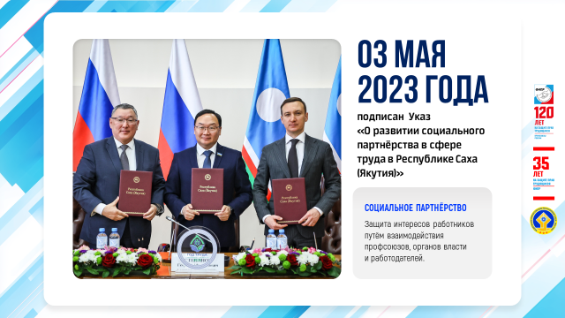
Глава республики Айсен Сергеевич Николаев поддержал инициативу профсоюзов республики и 3 мая 2023 года был подписан Указ «О развитии социального партнерства в сфере труда в Республике Саха (Якутия)».
Указ дал расширение правовой основы в рамках действующего законодательства для развития партнерских отношений в сфере труда, многоуровневого договорного регулирования социально-трудовых отношений, согласования и соблюдения социально-экономических интересов всех участников социального партнерства, активизации взаимодействия органов государственной власти, органов местного самоуправления, профсоюзных организаций и их объединений, работодателей и их объединений в Республике Саха (Якутия).
Нам еще предстоит большая работа по развитию социального партнерства на муниципальном уровне.
Мы выражаем большую благодарность и признательность Айсену Сергеевичу за поддержку профсоюзного движения в республике.

Уважаемые коллеги!
В 2025 году количество коллективных договоров составило 2438 единиц. В итоге доля заключенных коллективных договоров от общего числа первичных профсоюзных организаций составила 94%.
При пандемии доля коллективных договоров в организациях резко уменьшилась и составляла 90 %. 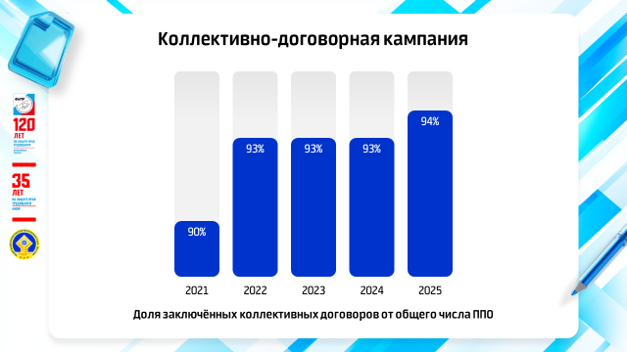
Действия коллективных договоров, регулирующих социально-трудовые отношения, распространяются на 204596 работников. 99,8% коллективных договоров прошли уведомительную регистрацию.
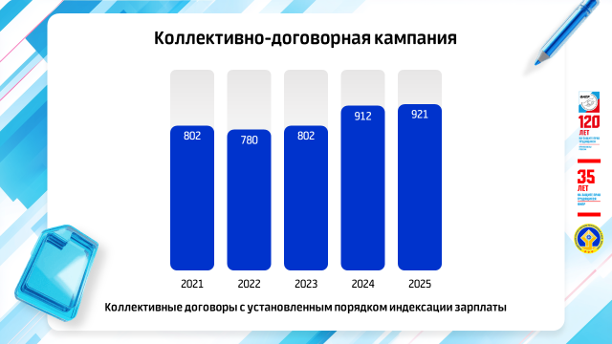
В республике в настоящее время действуют 19 отраслевых соглашений, заключенных на республиканском уровне. В отрасли государственного обеспечения действуют 8 отраслевых соглашений по органам государственной власти, в отрасли культуры действуют 2 отраслевых соглашения.
В 27 районах и улусах заключены территориальные двух/трехсторонние соглашения.
В конце 2025 года планируется заключение республиканских отраслевых соглашений агропромышленного комплекса, спорта и туризма, торгового единства.
В период пандемии, по рекомендациям Федерации профсоюзов, и в связи с изменениями трудового законодательства, появились целые разделы в коллективных договорах о дистанционной работе, где оговариваются права работников в режиме дистанционной работы.
С началом специальной военной операции Федерация профсоюзов РС(Я) и отраслевые профсоюзы провели большую работу по внесению изменений и дополнений в коллективные договоры в части включения гарантий, льгот, материальной помощи для мобилизованных работников и членов их семей, установления единовременной материальной выплаты, установления единовременной выплаты для семей мобилизованных работников, обеспечения мобилизованных работников необходимым комплектом одежды и предметов первой необходимости, медикаментами, выплаты материальной помощи в случае необходимости проведения реабилитационного лечения и других гарантий.
На основании принятых решений профсоюзами оказана материальная и финансовая помощь нашим военнослужащим и их семьям на сумму более 329 млн. рублей. Помощь продолжается.
Я выражаю большую благодарность всем профсоюзам, трудовым коллективам за оказываемую помощь.

В связи с принятием 9 ноября 2024 года Федерального закона № 381-ФЗ «О внесении изменения в Трудовой кодекс Российской Федерации», касающегося гарантий и прав наставников, 28 марта 2025 г. нами было инициировано рассмотрение на трехсторонней комиссии, вопроса «О регулировании вопросов наставничества, определения условий и размера выплат за наставничество».
В соответствии с решением комиссии 5 июня 2025 года были внесены изменения и дополнения в Положение об оплате труда работников подведомственных государственных учреждений по доплатам за наставничество. В последующем приняты соответствующие Постановления Правительства РС(Я).
Также на заседании РТК 7 октября 2025 года был рассмотрен вопрос о проведении Всероссийской акции профсоюзов «За достойный труд наставников!», где говорилось не только об установлении доплат наставникам, но и об обеспечении им социальных гарантий, инициированной ФНПР. В этом вопросе нам еще предстоит поработать с нашими социальными партнерами.

Оплата труда и повышение уровня жизни
Федерация профсоюзов РС(Я) в числе первоочередных мер по повышению уровня жизни населения, а также в связи с высоким ростом цен на товары и услуги, выделяет особую роль повышения уровня оплаты труда работников организаций и предприятий всех отраслей.
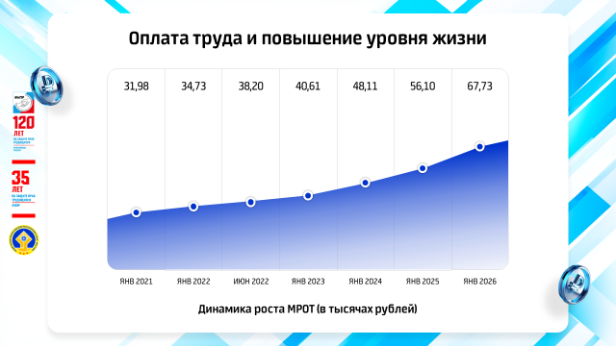Профсоюзные организации производственной сферы добиваются повышения уровня заработной платы и проведения индексации заработной платы в организациях и предприятиях различных отраслей республики, устанавливая обязательства работодателя по индексации заработной платы в коллективных договорах и отраслевых тарифных соглашениях. Также проводится работа с работодателями по ежегодному повышению минимальной тарифной ставки рабочих первого разряда.
В целях повышения уровня заработной платы низкооплачиваемых работников, есть практика в коллективных договорах и отраслевых соглашениях производственной сферы установления минимального размера заработной платы с учетом повышающего коэффициента или коэффициента семейной нагрузки.
К сожалению, в связи с низким представлением профсоюзных организаций в малом бизнесе, мы не можем констатировать, что ими придерживаются уровни МРОТ.
На постоянной основе ведется работа с Правительством Республики Саха (Якутия) по вопросам индексации заработной платы и повышения оплаты труда всем категориям работников бюджетной сферы.
Так, фонд оплаты труда «целевых» категорий работников ежегодно повышался.

Сложная ситуация сохраняется в оплате труда «прочих» категорий работников, не отнесенных к «майским» Указам Президента РФ.
Размер заработной платы у «прочих» категорий работников в настоящее время составляет фактически на уровне минимального размера оплаты труда. Многим работникам приходится заработную плату дотягивать до МРОТ, при том, что в «прочие» входят и высококвалифицированные специалисты, такие как, экономисты, юристы, бухгалтера, инженеры, а также другие квалифицированные работники.
К сожалению, не все индексации, закрывали уровень официальной инфляции. Результат - сегодняшний уровень их оплат труда.

Ежегодно, в целях установления объективной дифференциации в оплате труда, мы ставим вопрос перед Правительством РС(Я) о повышении заработной платы "прочих" категорий работников, однако решения в связи со сложностью исполнения бюджета, не были приняты.

Полностью поддерживаю предложения депутата Госдумы РФ Ярослава Нилова о включении в ТК РФ обязательности индексации заработной платы на уровень инфляции.

С 1 января 2026 года МРОТ повысится на 20,7 %. С повышением МРОТ данная ситуация может усугубиться, если не предусмотреть дальнейшее дифференцированное повышение их заработной платы.

При этом в проекте Закона «О государственном бюджете РС(Я) на 2026 года и на плановый период 2027 и 2028 годы» повышение заработной платы «прочих» категорий работников бюджетной сферы предусмотрено с 1 июля 2026 года на прогнозный среднегодовой индекс потребительских цен 5,4 %.
Федерация профсоюзов РС(Я) категорически не согласна с низким повышением оплаты труда «прочим» категориям работников, так как она:

- не обеспечивает необходимую дифференциацию в оплате труда между целевыми и прочими категориями работников,

- не решает вопрос повышения реального содержания заработной платы,

- не обеспечивает индексацию заработной платы в связи с ростом потребительских цен на товары и услуги согласно статье 134 ТК РФ.

В связи с этим, ко второму чтению проекта Закона РС(Я) №301-7 «О государственном бюджете РС(Я) на 2026 год и на плановый период 2027 и 2028 годов» нами внесена поправка о повышении заработной платы «прочих» категорий работников с 1 февраля 2026 года на уточненный реальный уровень ИПЦ по итогам 2025 года, который по оценочным показателям на текущий момент составляет 9,3 %, хотя Центробанк говорит о замедлении до 7,73%. Но все равно есть существенная разница.

О минимальном размере оплаты труда
Одним из главных достижений российских профсоюзов при поддержке Президента страны является упреждающий рост МРОТ. Работающий человек не должен быть бедным. На протяжении нескольких лет это повышение придерживается. К 2030 году она должна достичь 35000 рублей. С учетом наших районных коэффициентов и северных надбавок она должна достичь 87500 рублей. Уже сегодня депутаты Госдумы РФ вносят предложения по доведению уровня МРОТ до 45000 рублей. Конечно, это сложно, прежде всего, в сфере малого и среднего бизнеса.
При этом, соразмерно, как я уже отмечал, должна быть выдержана объективная дифференциация в оплате труда неквалифицированных работников и специалистов. Эта проблема не только республики, но почти всех регионов страны. Нам необходима помощь с федерального бюджета.
Уважаемый Андрей Александрович, этот вопрос надо поднять и найти решение на федеральном уровне. А до этого, по возможности постараться решать на региональном уровне. В республике это касается заработных плат более 30000 работников бюджетной сферы республики.

По инициативе Федерации профсоюзов РС(Я) 27 декабря 2024 года на заседании РТК было принято решение о внесении дополнения в наше Соглашение в части выплат, которые начисляются сверх минимального размера оплаты труда.
Между тем, по данным Росстата, почти вдвое увеличилось число работников по договорам гражданско-правового характера. Также идет резкий рост численности самозанятых. Все это придает большой риск впредь не достижения ими пенсионного стажа. Уже сейчас они не обеспечены социальными гарантиями, больничными и отпуском. Отсутствие трудовых отношений не гарантирует своевременной выплаты за оказанные услуги, а по сути заработные платы. Несчастные случаи также остаются без должного внимания. Госдумой на днях принят закон о возможности оформления больничных листов, но будут ли от них отчисления, это другой вопрос. В большинстве случаев с такими доходами вряд ли многие кинутся отчислять взносы в соцфонд. При этом немало примеров подмены трудовых отношений.
Необходима наша и усиленная работа межведомственной комиссии по противодействию нелегальной занятости республики.

Правозащитная деятельность
Уважаемые делегаты!
Общественный контроль за соблюдением работодателями и их представителями трудового законодательства и иных нормативных правовых актов, содержащих нормы трудового права, выполнением ими условий коллективных договоров, соглашений в соответствии со статьей 370 Трудового кодекса РФ является одним из приоритетных направлений работы профсоюза.
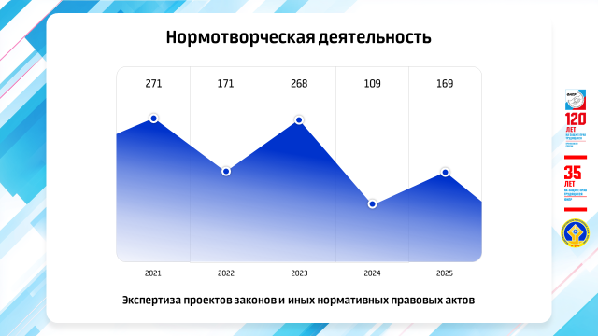
За отчетный период профсоюзными органами всех уровней было проведено 2923 проверки, из которых 848 комплексные.
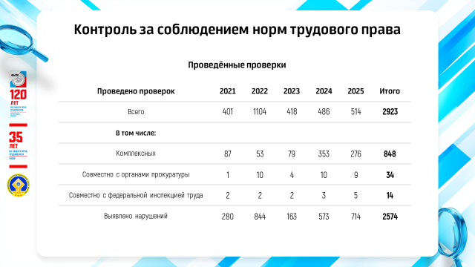
С 2015 года в республике создана и действует внештатная правовая инспекция Федерации профсоюзов РС(Я). Внештатные правовые инспекции созданы и в рескомах культуры, госучреждений, образования, авиаработников и здравоохранения.
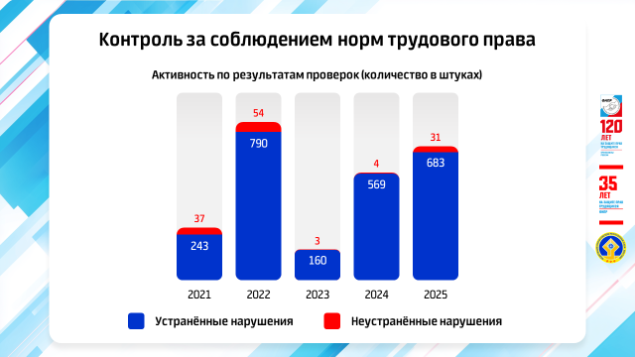

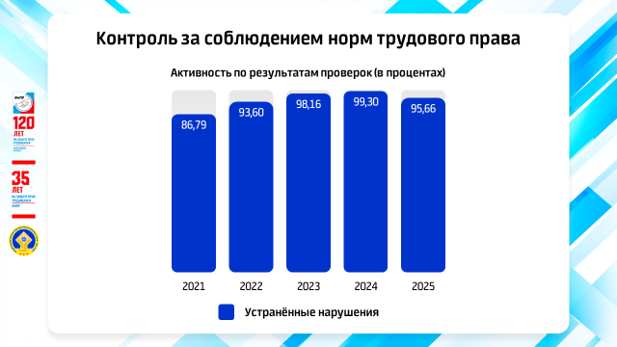
По результатам всех проведенных проверок с ноября 2020 года по сентябрь 2025 года профсоюзными органами выдано 1498 представлений по устранению 2574 выявленных нарушений норм действующего трудового законодательства, из которых 2445 устранены. 22 члена профсоюза восстановлены на работе в прежней должности.
Всего же профсоюзными органами республики на устных консультациях было принято 14063 работника, из которых 12188 вопросов были решены в пользу членов профсоюза, что составляет 86,7% обратившихся. Письменных ответов было подготовлено на 5501 заявление.
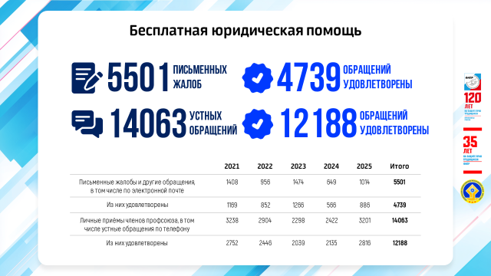
Кроме юридической помощи членам профсоюза и профсоюзным организациям при необходимости оказывалась практическая помощь в составлении различных правовых документов (исковое заявление, заявление о выплате окончательного расчета и др.), а также представлении интересов членов профсоюза в судебных органах.
За период с ноября 2020 года по 2025 год профсоюзными органами были подготовлены документы для рассмотрения 163 индивидуальных трудовых споров в комиссии по трудовым спорам.
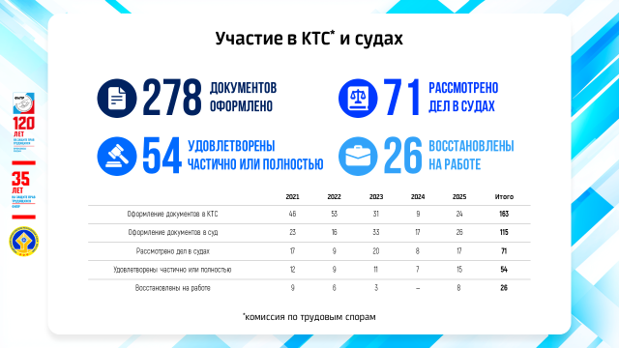При разрешении индивидуальных трудовых споров через судебные органы профсоюзами оказана практическая правовая помощь при оформлении документов в суд для разрешения 115 судебных дел, при этом представители профсоюзов участвовали в 71 судебном деле, из которых 54 гражданских исковых производства были удовлетворены полностью или частично. Восстановлено на работе 16 членов профсоюза и в их пользу взыскано более 11 миллионов рублей.
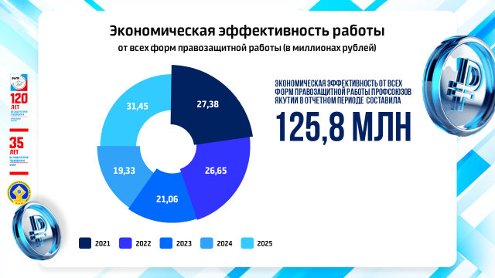
В целом, экономическая эффективность от всех форм правозащитной работы профсоюзов Якутии в отчетном периоде составила более 125 млн. рублей.
Реализуя предоставленное статьей 62 Конституции Республики Саха (Якутия) право законодательной инициативы, Федерацией профсоюзов Республики Саха (Якутия) за отчетный период в Государственное Собрание (Ил Тумэн) Республики Саха (Якутия) было внесено 3 законопроекта:
- «О социальной поддержке ветеранов тыла и ветеранов труда в Республике Саха (Якутия) (новая редакция)», в котором предлагается сохранить ежемесячную денежную выплату независимо от места проживания в пределах Российской Федерации;
- «О внесении изменения в статью 21 Закона Республики Саха (Якутия) «Об образовании в Республике Саха (Якутия)» в части закрепления ежегодной индексации размера денежной компенсации в соответствии с ростом тарифов на оплату жилых помещений, отопления и освещения педагогическим работникам, работающим и проживающим в сельских населенных пунктах, рабочих поселках (поселках городского типа);
- «О внесении изменения в статью 12 Конституционного закона Республики Саха (Якутия) «О Правительстве Республики Саха (Якутия)», которым предлагалось установить, что к полномочиям Правительства Республики Саха (Якутия) относится реализация принципов социального партнерства в сфере регулирования трудовых отношений и иных непосредственно связанных с ними отношений.
Хотя эти проекты были отклонены, но они актуальны и требуют рассмотрения.
По сохранению льгот ветеранам труда, проработавшим на Крайнем Севере, сейчас в Государственной Думе РФ предлагается установление статуса «ветерана труда Крайнего Севера».
В последние годы рост тарифов на жилищно-коммунальные услуги бьют рекорды, а внесение изменений в Конституцию Республики Саха (Якутия) напрямую обязывает органы исполнительной власти республики предусмотреть в своей работе эти полномочия.
Сейчас рассматривается проект закона о местном самоуправлении и мы будет вносить свои поправки в части предусмотрения полномочий по развитию социального партнерства на уровне муниципальных районов.
Подводя итог нормотворческой работы профсоюзов Якутии, хотелось бы отметить, что в период с ноября 2020 по настоящее время было подготовлено 988 заключений к проектам законов и иных нормативных правовых актов, что способствует осуществлению реальной правовой защиты работников на нормативно-правовом уровне. В большинстве случаев наши замечания и предложения были учтены.
За прошедший период в органы прокуратуры было направлено 56 материалов по нарушениям норм действующего трудового законодательства. По 40 материалам приняты меры прокурорского реагирования, 13 должностных лиц привлечены к административной ответственности.
В последние годы усилено взаимодействие профсоюзов и органов прокуратуры, в части проведения совместных круглых столов по наиболее актуальным темам, касающимся прав граждан.
В целях совершенствования надзора за соблюдением конституционных прав граждан на труд в условиях неблагоприятных внешнеполитических и экономических факторов при Прокуратуре Республики Саха (Якутия) эффективно работает межведомственная рабочая группа по выявлению, пресечению и предупреждению правонарушений в сфере соблюдения трудовых прав граждан, в которую входят представители Федерации профсоюзов РС(Я). Данная межведомственная рабочая группа на постоянной основе проводит работу по предупреждению и пресечению правонарушений в сфере оплаты и охраны труда, фактов уклонения от оформления трудовых отношений и выплаты неофициальной заработной платы, устранения выявленных нарушений, привлечения виновных лиц к ответственности, восстановления прав граждан, в том числе путем уплаты обязательных взносов и платежей.
Экономическая эффективность от взаимодействия с органами прокуратуры за отчетный период составила 6 миллионов 150 тысяч рублей.
13 декабря 2023 года было заключено новое Соглашение о взаимодействии и сотрудничестве Государственной инспекции труда в Республике Саха (Якутия) и Федерации профсоюзов Республики Саха (Якутия) в сфере обеспечения соблюдения трудовых прав работников и определены основные мероприятия для его реализации.
Мы всегда стараемся найти понимания со стороны работодателей. И в большинстве случаев так и происходит. Но есть и такие руководители, которые не понимают и не устраняют нарушения. В Государственную инспекцию труда в РС(Я) профсоюзными организациями было направлено 33 материала о нарушениях норм действующего трудового законодательства, в том числе 21 материал о привлечении работодателей к административной ответственности. По результатам проведенных проверок 15 работодателей были привлечены к административной ответственности. Экономическая эффективность от взаимодействия с Государственной инспекцией труда в РС(Я) составила более 2,5 миллионов рублей.
Традиционно декада ко Дню профсоюзного работника открывается проведением Дня бесплатной юридической помощи всем желающим. В Дне бесплатной юридической помощи консультации специалистов по самому широкому спектру вопросов получили 854 жителя и гостей Якутска.
Я выражаю искреннюю благодарность всем нашим социальным партнерам за постоянную поддержку и участие в проведении этого дня.

Общественный контроль за соблюдением требований охраны труда
Уважаемые делегаты!
Как вы знаете, безопасный труд является одним из основных компонентов достойного труда, достижение которого признано стратегической задачей российских профсоюзов.
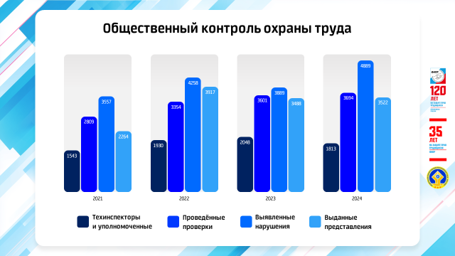
Система профсоюзных органов, реализующих права профсоюзов в сфере охраны труда, является многоступенчатой.
На сегодня, количество технических инспекторов труда составляет 53 человека (в том числе 48 внештатных технических инспектора).
С 2021 года по 2025 год проведено 1429 проверок, выявлено 2862 нарушения.
Также общественный контроль проводят уполномоченные лица по охране труда в отраслевых профсоюзах.
Ими за отчетный период проведено 40771 проверка, выявлено 58039 нарушений.
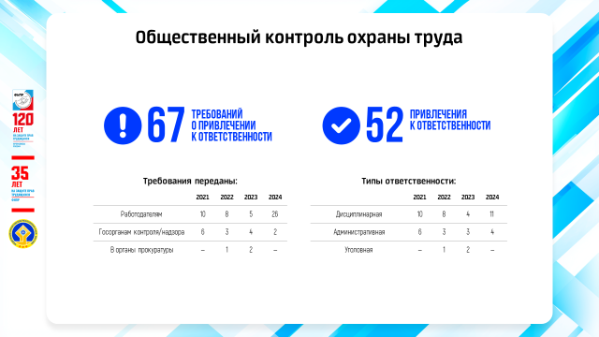
По итогам проверок направлены всего 67 требований о привлечении к ответственности лиц, виновных в нарушении законов и иных актов, содержащих нормы трудового права.
На основании направленных требований привлечено к ответственности:
- к дисциплинарной 33 человека;
- к административной 16 человек;
- к уголовной 3 человека.
Предъявлено 9 требований работодателям о приостановке работ, станков, машин, оборудования, транспортных средств, производственных участков в случаях непосредственной угрозы жизни и здоровью работников.
Принято участие в работе 26 комиссий по испытаниям и приёму в эксплуатацию средств производства.
Рассмотрено 895 письменных обращений, заявлений и жалоб членов профсоюза, связанных с нарушением их прав в области охраны труда.
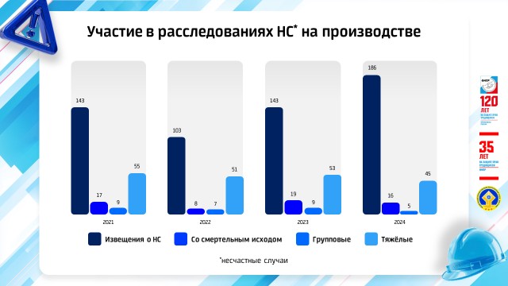
За отчетный период в техническую инспекцию труда Федерации профсоюзов поступило 718 извещений о несчастных случаях на производстве, где мы принимали участие в расследовании, по которым признаны несчастными случаями на производстве 294 случая, из них:
60 со смертельным исходом;
30 групповых;
204 с тяжелыми последствиями.
Выработано 19 особых мнений техническими инспекторами труда.
Анализ показывает, что ежегодно в организациях, где нет профсоюзов, происходит больше тяжелых и смертельных несчастных случаев, а также смертей, связанных с болезнями. Это более 70% извещений.
Где есть первичные профсоюзные организации, замечаний в части охраны труда в разы ниже, благодаря эффективной системе охраны труда, выстроенной совместно с профсоюзами, которая включает общественный контроль за охраной труда (мониторинг, проверки, методическую помощь, семинары, конкурсы и.т.д).
Огромную роль в вопросе охраны труда играет взаимодействие Федерации профсоюзов РС(Я) с органами власти. Это участие в работе Межведомственной комиссии по охране труда при Правительстве РС(Я), Якутской городской межведомственной комиссии по охране труда, в подготовке и проведении семинара-совещания главных специалистов по охране труда Министерства труда и социального развития РС(Я).
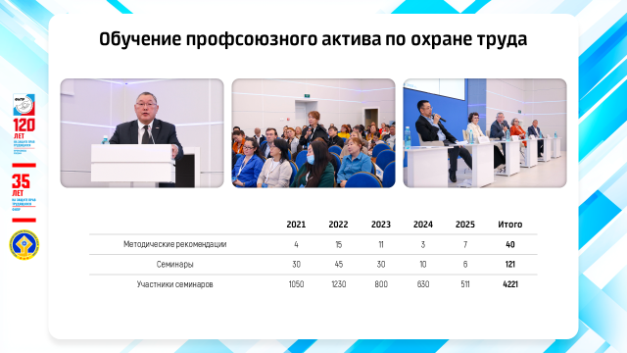
За эти годы, разработано 40 методических рекомендаций по охране труда, проведен 121 семинар, в которых приняло участие 4221 человек профсоюзного актива.
В целях пропаганды развития общественного контроля за соблюдением требований охраны труда Федерацией профсоюзов Республики Саха (Якутия) ежегодно проводился Республиканский конкурс «Лучший уполномоченный (доверенное лицо) профсоюзного комитета по охране труда Федерации профсоюзов Республики Саха (Якутия)».

Уважаемые коллеги!
К текущему моменту Федерация профсоюзов РС (Я) объединяет 22 отраслевые профсоюзные организации, в том числе 15 республиканских комитетов, 3 территориальные организации, 1 межрегиональный профсоюз, 1 объединенный профсоюзный комитет, 1 объединенную первичную профсоюзную организацию и 1 первичную профсоюзную организацию.
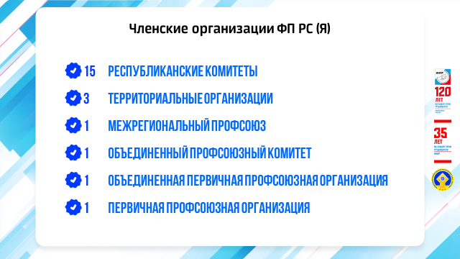
Общая численность членов профсоюзов в республике по состоянию на 1 января 2025 года составила 168 523 члена профсоюза, в том числе 142 436 работающих членов профсоюза, 15 269 студентов образовательных учреждений высшего образования, 6 362 учащихся профессиональных образовательных организаций, 4 456 неработающих пенсионеров и временно неработающих. 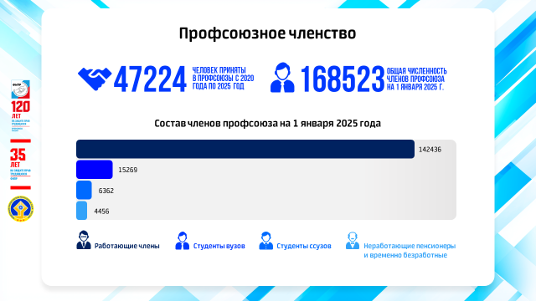
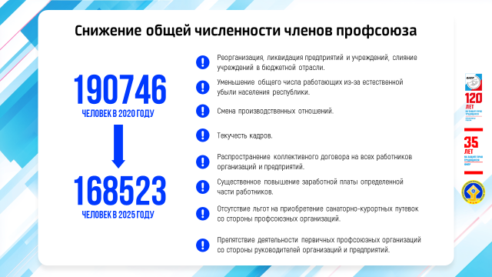
Несмотря на то, что в целом членскими организациями по итогам отчетного периода удалось сохранить стабильность профсоюзного членства, снижение общей численности членов профсоюза составило 22223 человека (168523 в 2025 году против 190746 в 2020 году).
За период с 2020 года по 2025 год приняты в профсоюзы 47 224 членов профсоюза.
К 2025 году количество первичных профсоюзных организаций, входящих в членские организации Федерации профсоюзов РС (Я) составило 2 572.
В течение отчетного периода в членских организациях Федерации профсоюзов РС (Я) созданы 80 новых первичных профсоюзных организаций.
В предстоящий период необходимо продолжить работу в данном направлении, разработать новые подходы по созданию первичных профсоюзных организаций, вовлечению в профсоюзное членство через внедрение цифровизации в работу профсоюзов, обеспечению информационной доступности для всего населения и, конечно же, работа с молодежью.

Отчетно-выборная кампания
В соответствии с Уставом ФНПР, уставами общероссийских, межрегиональных профсоюзов, Уставом Федерации профсоюзов Республики Саха (Якутия) в ряде отраслевых профсоюзных организаций прошли отчеты и выборы.
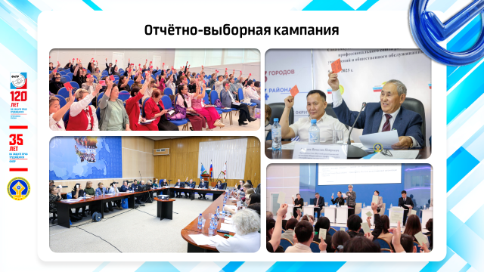
Руководство, ответственные специалисты Федерации профсоюзов Республики Саха (Якутия) – кураторы отраслевых профсоюзных организаций принимали участие в отчетно-выборных конференциях, по мере необходимости оказывали практическую и методическую помощь в подготовке и проведении заседаний высших коллегиальных органов членских организаций.
Мы отмечаем, что все конференции прошли без нарушений Устава Профсоюзов и с соблюдением всех порядков и регламентов.

Участие в коллективных действиях
В целях организационного единства Федерация профсоюзов РС(Я), ее членские организации, координационные советы организаций профсоюзов в муниципальных образованиях принимают активное участие в коллективных действиях, направленных на привлечение внимания властей и работодателей к решению насущных проблем членов профсоюзов.
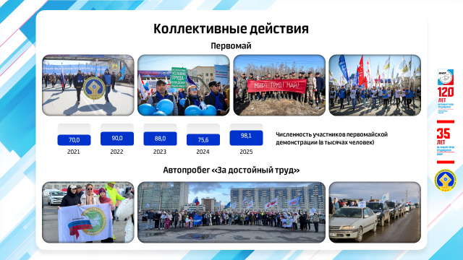
Соблюдая традиции профсоюзного движения, в преддверии Праздника весны и труда профсоюзы Якутии ежегодно принимают активное участие в Первомайской акции профсоюзов.
Как вы знаете, в 2021 году в связи пандемией у нас не прошли шествия, а после уже с террористической угрозой были введены ограничения. Несмотря на это, трудящиеся, профсоюзы, активно участвовали во всех проводимых мероприятиях. Очень надеюсь, что со следующего года мы возобновим наши традиционные шествия по главному проспекту столицы. При этом мы продолжим чествование человека труда, начало которого было заложено в прошлом году.
Все акции широко освещались в СМИ. Организовывалось участие профсоюзных лидеров в прямых эфирах на радиоканале НВК Саха, в передачах «Новости дня», «Якутия в деталях» на телеканале «Якутия24», радиоканале ГТРК Саха – «Вести Саха». Выражаю большую благодарность руководству и работникам теле, радио каналов за постоянную поддержку в освещении главных мероприятий трудящихся.
Федерация профсоюзов РС(Я), членские организации, координационные советы организаций профсоюзов в муниципальных образованиях в целях привлечения внимания к проблемам трудящихся, обеспечения полной и продуктивной занятости, справедливой оплаты труда, безопасных условий работы и соблюдения прав работников, способствования благополучию работников и их семей ежегодно проводят работу по организации мероприятий Всероссийской акции профсоюзов в рамках Всемирного дня действий «За достойный труд!»
Ежегодно в рамках акции проходило заседание Республиканской трехсторонней комиссии по регулированию социально-трудовых отношений, на котором рассматривались актуальные вопросы в сфере защиты социальных гарантий работников.
В 2025 году был проведен первый семинар-совещание для председателей первичных профсоюзных организаций отраслевых профсоюзных организаций Федерации профсоюзов РС(Я) «Эффективная первичная профсоюзная организация», итогом которого все участники остались довольны и высказали предложения ее продолжить. Мы обязательно это сделаем.
7 октября на расширенном заседании Республиканской трехсторонней комиссии по регулированию социально-трудовых отношений состоялось торжественное чествование 10 профсоюзных лидеров, развивающих наставничество, представителей отраслевых профсоюзных организаций Федерации профсоюзов РС (Я).
Гуманитарные, благотворительные акции
Уважаемые делегаты и приглашенные!
С начала специальной военной операции, как я в начале говорил, Федерацией профсоюзов РС(Я), членскими организациями и координационными советами организаций профсоюзов в муниципальных образованиях ведется постоянная работа по оказанию гуманитарной помощи участникам специальной военной операции и их семьям.
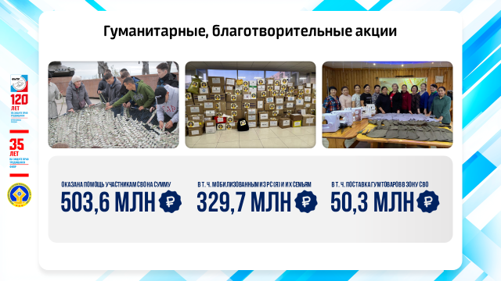
Ежегодно Федерация профсоюзов республики проводит благотворительные акции, оказывает помощь мобилизованным якутянам с передачей теплых вещей, медикаментов, многих нужных принадлежностей. В рамках акции организовывались плетение маскировочных сетей профсоюзным активом отраслевых профсоюзных организаций.
За весь прошедший период с начала специальной военной операции Федерацией профсоюзов РС(Я), членскими организациями и координационными советами организаций профсоюзов в муниципальных образованиях оказана помощь на общую сумму 503 млн 630 тысяч рублей.
Из них, участникам СВО и их семьям 329 млн 765 тысяч рублей, поставка гуманитарной помощи в зону СВО на 50 млн 369 тысяч рублей.
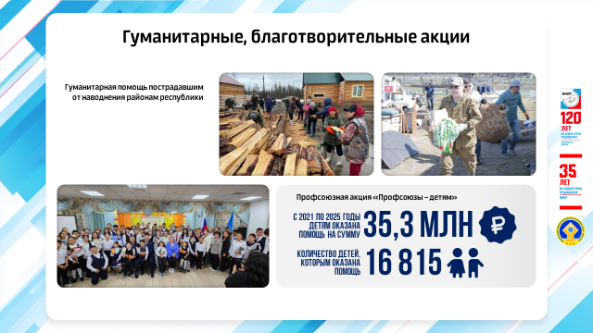
В эти годы не остались в стороне и оказывали гуманитарную помощь пострадавшим от паводка жителям Верхоянского, Намского, Олекминского и Оймяконского улусов.
За период с 2021 по 2025 годы в рамках проведения республиканской акции «Профсоюзы – детям» оказана помощь 16815 детям на общую сумму 35 151 863 рублей.

Уважаемые делегаты!
С целью повышения мотивации профсоюзного членства и укрепления внутрисоюзной работы ежегодно 25 апреля Федерацией профсоюзов РС(Я) объявляется Единым днем мотивации профсоюзного членства в республиканских комитетах профсоюзов, координационных советах организаций профсоюзов в муниципальных образованиях.
За отчетный период охват мероприятиями в рамках Единого дня мотивации профсоюзного членства составил 232 619 человек.
Ежегодно в феврале проводился Публичный отчет Председателя Федерации профсоюзов РС(Я) с представлением информации профсоюзному активу о проведенной работе за год, задачах профсоюзов на новый отчетный год, также с ответами на поставленные вопросы.
Федерация профсоюзов РС(Я) в целях стимулирования членов профсоюза к достижению высоких результатов и проявлению инициативы, признавая достижения и личный вклад в развитие профсоюзного движения за прошедшие годы продолжила реализацию наградной политики.
Так, в год 100-летия профсоюзного движения Якутии был утвержден памятный юбилейный знак Федерации профсоюзов Республики Саха (Якутия) «100 лет профсоюзам Якутии».
Отдавая дань памяти и высоко оценивая вклад в развитие профсоюзного движения, был учрежден Почетный знак имени Степана Васильевича Васильева, председателя ЦК Профсоюза рабочих добычи и обработки цветных металлов, золота СССР в 1931-1934 гг., которым награждаются за эффективную деятельность по развитию социального партнерства в трудовых коллективах,
В целях увековечивания имени Сосина Спиридона Спиридоновича, Председателя Федерации профсоюзов Республики Саха (Якутия) в 1988-2005 гг., внесшего большой личный вклад в становление и развитие санаторно-курортного лечения в республике, было принято решение о присвоении его имени автономной некоммерческой организации «Санаторий «Абырал» («Благодеяние»)».
В Год Труда учрежден нагрудный знак Федерации профсоюзов Республики Саха (Якутия) «За социальное партнерство». Согласно положению, знаком награждаются социальные партнеры – работодатели, представители органов законодательной и исполнительной власти, местного самоуправления, руководители и работники органов, осуществляющих управление в сферах народного хозяйства. Знаком уже награждены 176 наших социальных партнеров.
В целях повышения общественного статуса наставников в профсоюзных организациях, публичного признания их деятельности и заслуг учрежден нагрудный знак Федерации профсоюзов Республики Саха (Якутия) «За наставничество». На 1 ноября 2025 года знаком награждены 13 наставников.
Федерация профсоюзов РС(Я), как самая многочисленная общественная организация, принимает активное и значимое участие в общественно-политической жизни республики.
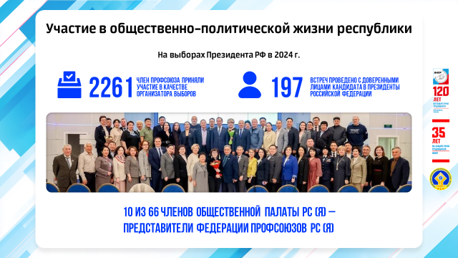
В 2023 и 2024 годах профсоюзные организации приняли активное участие в выборах Главы РС(Я) и Президента Российской Федерации. Были созданы инициативные группы в Федерации профсоюзов РС(Я), отраслевых профсоюзных организациях.
Активное участие приняли в деятельности и формировании состава Общественной палаты РС(Я).
В 2021 и 2024 годах членами Общественной палаты РС(Я) стали по 10 представителей профсоюзов из 66 членов палаты.
Такое представительство профсоюзов в составе Общественной палаты РС(Я) позволяет рассматривать актуальные вопросы, касающиеся защиты прав и интересов трудящихся республики, обсуждать с участием членов палаты и представителей органов государственной и муниципальной власти.
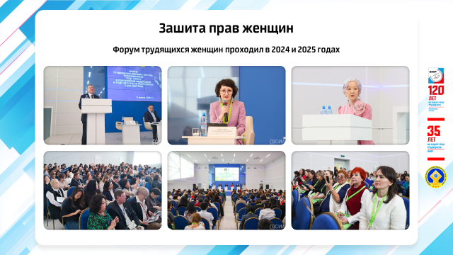
Профсоюзы принимали самое активное участие во всех проводимых мероприятиях в рамках объявленных Президентом РФ и Главой РС(Я) годов. Не стал исключением и Год 80-летия Победы в Великой Отечественной войне.

К сожалению, Год 100-летия профсоюзного движения в Якутии, пришелся на период ограничительных мероприятий в связи с пандемией. Но, несмотря на это, состоялись презентации книги, посвященной 100-летию профсоюзного движения Якутии, и виртуального Музея профсоюзов Якутии. Мы выражаем большую признательность нашей АЛРОСА в связи с присвоением имени «100 лет профсоюзам Якутии» ювелирному алмазу весом 52,57 карат. Все запланированные мероприятия были в конечном итоге проведены.
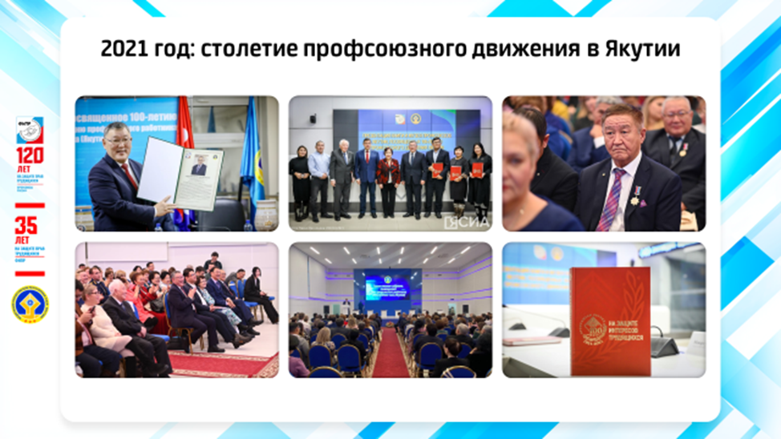
В течение отчетного периода продолжилась работа по привлечению рядовых членов профсоюзов к регулярным занятиям физической культурой и спортом, художественному творчеству.
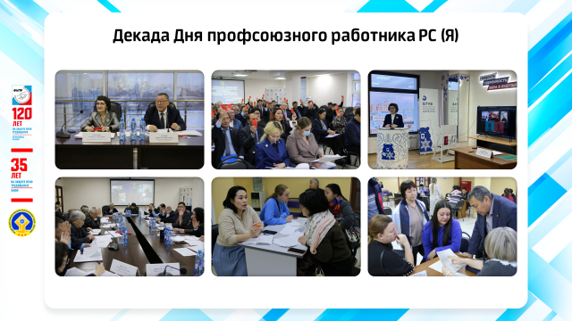
Ежегодными традиционными мероприятиями для профсоюзного актива, проводимыми Федерацией профсоюзов РС(Я) и ее членскими организациями, продолжают оставаться смотр-конкурс профсоюзных агитбригад, смотр песни и строя, отраслевые спартакиады в рескомах, туристические слеты, бал профсоюзной молодежи, спортивные соревнования.
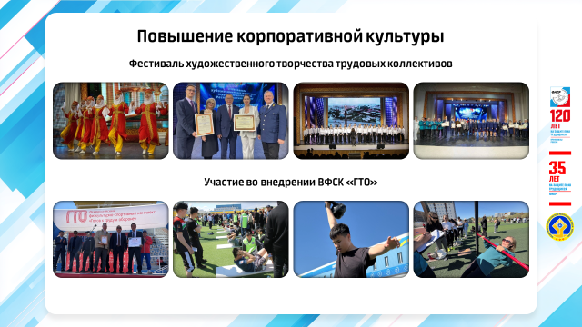
В 2021 году в онлайн формате был проведен IV Фестиваль художественного творчества трудовых коллективов РС(Я), посвященный 100-летию профсоюзного движения Якутии.
В 2024 году проведен V Фестиваль художественного творчества трудовых коллективов Республики Саха (Якутия), посвященный Году семьи в Российской Федерации и Году детства в Республике Саха (Якутия). Всего в заключительном этапе приняло участие 1123 человека.
Профсоюзными организациями продолжается работа по пропаганде здорового образа жизни, внедрению ВФСК «ГТО» в трудовые коллективы.
В рамках сдачи нормативов ГТО Федерация профсоюзов ежегодно проводит соревнования по перетягиванию каната на Кубок Федерации профсоюзов РС(Я) среди сборных команд отраслевых профсоюзов, республиканские соревнования «Папа, мама и я – спортивная семья».
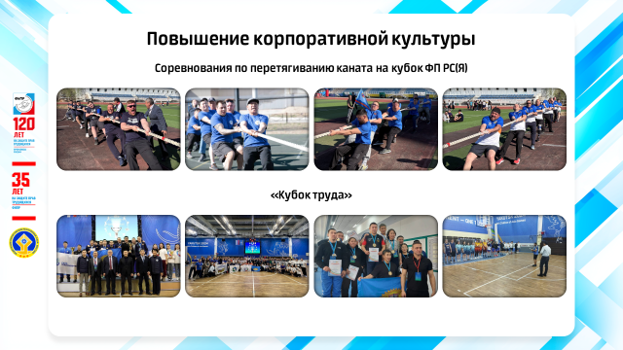
Ежегодно проводятся эстафетные лыжные гонки среди трудовых коллективов на Кубок Федерации профсоюзов РС(Я).
С 2023 года Федерация профсоюзов Республики Саха (Якутия) совместно с Министерством по физической культуре и спорту РС (Я) проводит республиканские соревнования трудовых коллективов на Кубок труда.
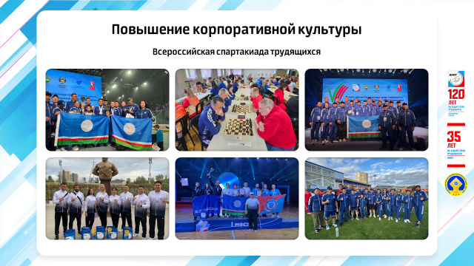
В 2023, 2025 годах была проведена работа по участию сборной команды Республики Саха (Якутия) в VII и VIII Всероссийских спартакиадах трудовых коллективов. По итогам общекомандного зачета VII Спартакиады сборная команда республики заняла 11 место, в VIII Спартакиаде – 13 место.
Ежегодно проводится Профсоюзная новогодняя ёлка для детей профсоюзного актива республики. В рамках праздничного мероприятия дети членов профсоюзов получают сладкие новогодние подарки, посещают театрализованное новогоднее представление с интерактивной программой. Всего в 2022-2024 годах данное мероприятие посетили 604 ребенка.
Особая роль в укреплении организационного единства и повышении мотивации профсоюзного членства в деятельности Федерации профсоюзов РС(Я) отводится организации и проведению смотров-конкурсов по всем направлениям профсоюзной работы.
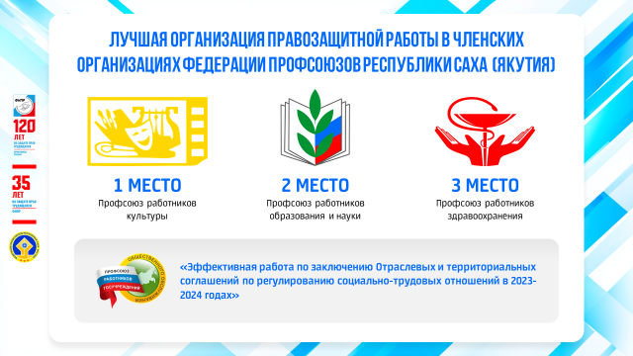
С 2021 по 2025 годы Федерацией профсоюзов РС(Я) проведены ежегодные смотры-конкурсы «Лучший социальный партнер Федерации профсоюзов РС(Я)», «Лучший уполномоченный по охране труда», «Лучшая организация правозащитной работы в членских организациях», конкурс на присуждение звания «Лауреат Федерации профсоюзов Республики Саха (Якутия) имени С.Н.Маркина», конкурс на присуждение Почетного знака имени С.В.Васильева, председателя ЦК Профсоюза рабочих добычи и обработки цветных металлов, золота СССР в 1931-1934 г.г.
Проводился смотр-конкурс профсоюзных агитбригад среди профсоюзной молодежи, победители которого ежегодно представляли профсоюзы Якутии на Всероссийском конкурсе агитбригад.
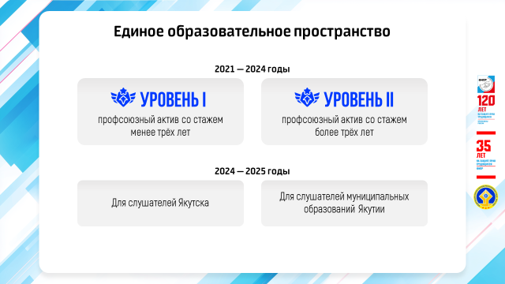
В целях реализации правового всеобуча, обеспечения непрерывности и системности обучения профсоюзного актива Федерацией профсоюзов РС (Я) продолжена работа по дальнейшему развитию единого образовательного пространства профсоюзов республики. Вопросы обучения профактива ежегодно рассматривались на заседаниях Президиума и Совета Федерации профсоюзов РС(Я), на которых утверждались учебные планы и программы.
Федерацией профсоюзов РС (Я) проводились республиканские семинары с участием отраслевых профсоюзов, выездные семинары для профактива улусов республики, республиканские семинары с участием представителей ФНПР и территориальных объединений других регионов.
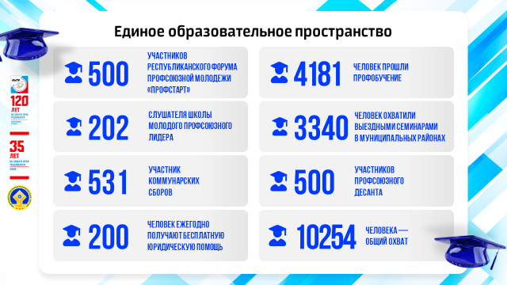
Было проведено 23 выезда с проведением Дней Федерации по республике с охватом 3 340 человек.
Всего количество охвата профсоюзным обучением в эти годы составило 10254 чел.
В целом принятая и внедряемая нами Концепция профсоюзного образования ФНПР дает широкий спектр единых целей по формированию у профсоюзных кадров и актива, системы теоретических знаний, навыков и умений для успешного решения задач, стоящих перед профсоюзами.

Молодежная политика
Уважаемые делегаты!
Федерация профсоюзов Якутии уделяет особое внимание работе с молодежью, ставя своей целью защиту трудовых и социально-экономических интересов молодежи, а также активное вовлечение в профсоюзную деятельность и общественно-политическую жизнь.
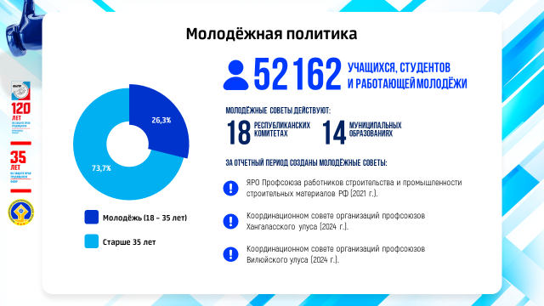
В настоящее время молодежные советы действуют в 18 республиканских комитетах профсоюзов и 14 муниципальных образованиях республики.
Продолжается работа по совершенствованию молодежного раздела в коллективных договорах. На время работы комиссии, занимающейся разработкой положений коллективного договора, настоятельно рекомендуется включить в ее состав представителей молодежного совета (комиссии).
Действенным механизмом в вопросах обучения молодых профсоюзных лидеров продолжает оставаться реализация мероприятий в рамках общественно-образовательного проекта Федерации профсоюзов Республики Саха (Якутия) "Школа молодого профсоюзного лидера". В программе обучения слушателей появились новые формы и методики проведения занятий - тренинги, практикумы, квесты, деловые игры. Всего за отчетный период сертификаты об окончании Школы получили 202 слушателя.
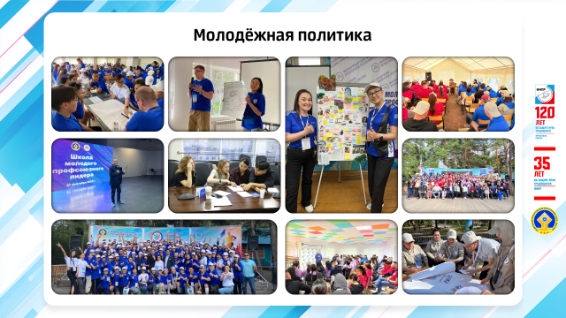
Для стимулирования интереса молодых людей к ключевым вопросам социально-экономического и общественно-политического развития республики, а также для поддержки их общественной активности Федерация профсоюзов ежегодно организует республиканский форум «ПРОФстарт» для активных членов профсоюзов из числа молодежи.
С 2021 по 2025 годы в Форумах, проводимых Федерацией профсоюзов Республики Саха (Якутия) всего приняло участие более 500 молодых членов профсоюзов. Анализ обратной связи свидетельствует о высоком уровне заинтересованности молодых профактивистов в участии в данном мероприятии.
С 2018 года интересным и востребованным проектом для профсоюзной молодежи является проект «Коммунарские сборы». В рамках сборов, насыщенных лекциями, тренингами и практическими заданиями, участники получают навыки по формированию раздела "Молодежная политика" в коллективных договорах.
По итогам проведения сборов, наблюдается устойчивый интерес со стороны молодых активистов к вопросам "Молодежной политики" в коллективных договорах, что выражается в их активном внедрении и совершенствовании.
С 2017 года проводится Смотр строевой подготовки среди молодежных советов членских организаций и координационных советов организаций профсоюзов Федерации профсоюзов Республики Саха (Якутия).
С 2023 года введен военно-патриотический конкурс профсоюзной молодежи Федерации профсоюзов РС (Я) "Вместе только вперед!"
Одной из ставших традиционными формами в работе Молодежного совета можно отметить проведение профсоюзных десантов. Всего профсоюзными десантами охвачено более 500 человек.
Я выражаю большую благодарность всем участникам Молодежного Совета за постоянную поддержку наших ветеранов профсоюзного движения, а также ежегодные проводимые акции в помощь детям
В отчетный период профсоюзная молодежь республики обучалась на семинарах в зональных учебно-методических центрах, принимала успешное участие во Всероссийских и Дальневосточных форумах профсоюзной молодежи.
Отдельная благодарность руководителям отраслевых профсоюзов за поддержку своих молодежных советов, проводимую работу в поддержку молодежных инициатив и участие молодежного актива в проводимых Федерацией профсоюзов молодежных мероприятиях.

Уважаемые делегаты!
Информационная работа Федерации профсоюзов РС(Я) в 2021–2025 годах стала важнейшим направлением в деятельности организации.
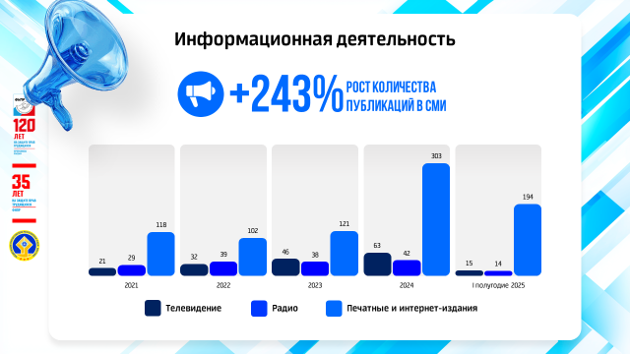
За указанный период удалось наладить устойчивую работу в социальных сетях, модернизировать собственные информационные ресурсы, а также внедрить новые форматы обратной связи с населением.
Основная цель информационной работы заключалась в обеспечении открытости и доступности профсоюзов, донесении их позиции по ключевым вопросам социально-трудовых отношений, а также в укреплении имиджа Федерации, как авторитетной общественной структуры.
За 5 лет общее количество материалов, вышедших в эфир и опубликованных в СМИ, увеличилось более чем в 2,5 раза:
Федерация быстро перестроила работу с Instagram, освоив новые площадки – ВКонтакте, Телеграмм.
В обоих информационных ресурсах Федерации профсоюзов РС(Я) размещаются профсоюзные новости, материалы, касающиеся людей труда, рубрика «Знай свои права», «Профсоюз помог».
На следующий пятилетний период основными приоритетами станут усиление информационной работы в социальных сетях и продвижение аккаунтов Федерации профсоюзов в Телеграмм, ВКонтакте и Max, а также использование новых.

Сегодня я хочу выразить большую благодарность коллективам наших санаториев «Чэбдик» и «Абырал», их главным врачам Евгении Владимировне Чеботаревой и Алене Николаевне Ивановой за их героический труд во время пандемии и за сегодняшний неустанный труд в деле прохождения реабилитации наших военнослужащих и их семей, за постоянную оказываемую им помощь.
В последние годы ими проведена большая работа по приобретению новых оборудований, внедрению новых медицинских технологий. Проведен ремонт зданий. Призываю всех к тесному сотрудничеству с ними по оказанию оздоровительных услуг нашим членам профсоюза. Не пожалеете.

Уважаемые делегаты!
Финансовая политика Федерации, была направлена на укрепление и стабилизацию финансового состояния профсоюзов, повышение прозрачности использования средств профсоюзного бюджета, оказание практической и методической помощи по реализации единой финансовой политики профсоюзов.
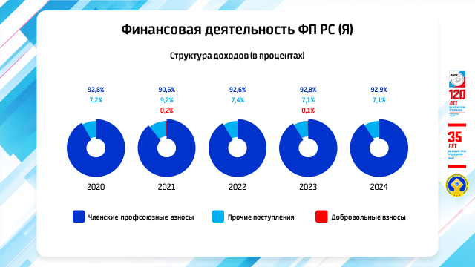
Основным источником формирования средств профсоюзных организаций являются членские профсоюзные взносы. Для выполнения уставных обязанностей требуется своевременное перечисление членских взносов в полном объеме.
О финансовой деятельности более подробно вы узнаете от Отчета финансово-ревизионной комиссии.
Вкратце.
Доходы Федерации профсоюзов РС (Я) с учетом отраслевых организаций за отчетный период в среднем состояли из:
членских профсоюзных взносов - 72,1%,
добровольных взносов - 0,6%,
поступлений по коллективным договорам - 21,0%
прочих поступлений - 6,2%.
По данным отчетов отраслевых организаций структура расходов профсоюзных средств по республике сложилась следующим образом:
- на целевые мероприятия направлялось 39,2%,
- на материальную помощь членам профсоюза - 15,8%,
- на премирование профактива - 6,6%,
- на содержание аппарата управления - 34,7%,
- на отчисления отраслевым ЦК профсоюзов - 3,7%.

Уважаемые делегаты и приглашенные!
Какие задачи стоят перед Федерацией профсоюзов РС(Я)?
Сохраняя заложенные традиции, развивая достигнутые успехи, анализируя и отмечая недостатки в работе, мы должны ставить перед собой новые цели и задачи.
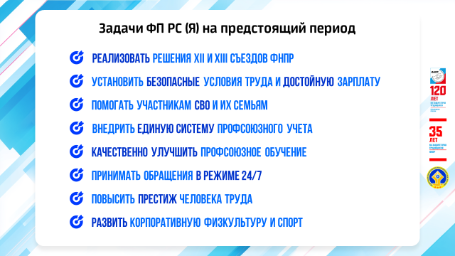
Прежде всего, реализация решений XII, XIII съездов ФНПР, принятой Программы ФНПР «За справедливую экономику!»
Повышение уровня жизни работающего населения с установлением безопасных условий труда и достойной заработной платы. Работающий человек не должен быть бедным. Мы должны добиться установленного МРОТ, а также объективной дифференциации в оплате труда в бюджетной сфере, открытости реальных заработных плат работников бюджетной сферы при внедрении системы электронного правительства. Эти моменты должны быть отражены в новом трехстороннем Соглашении между Правительством РС(Я), Федерацией профсоюзов РС(Я) и объединением работодателей “Союз товаропроизводителей РС(Я)” на 2026-2028 годы.
Продолжение оказания помощи нашим военнослужащим и их семьям. Очень надеемся, что в скором времени наши коллеги с победой вернутся назад. И как я ранее говорил, будет очень нужна и важна наша поддержка перехода их в мирную жизнь, восстановления на работе. К сожалению, есть потери и поэтому также нужна поддержка их семей. А пока, мы будем поддерживать наших ребят на фронте.
Организационное и структурное укрепление членства в профсоюзах путем внедрения Единой системы профсоюзного учета. В ФНПР создана рабочая группа, куда включен и я. Конечно, прежде всего, эта работа должна вестись в отраслевых профсоюзах. Определены пилотные профсоюзы: профсоюз работников связи, электропрофсоюз и профсоюз автодорожных работников. В настоящее время электронный учет внедрен в Роспрофжеле, Профсоюзе работников народного образования. У нас также в Профалмазе. Идет работа в профсоюзе работников здравоохранения.
В конечном итоге, должна быть выстроена вся единая система в стране. Она должна облегчить работу, прежде всего первичных профсоюзных организаций, не загружая их различными бумажными отчетами, а больше оставляя время на их непосредственную работу. Тем более, что большинство работают на общественных началах.
Мы должны идти в ногу со временем и обеспечить полный доступ к нашей деятельности в режиме 24/7. От обращений в любое время суток, до отдаленного вступления в профсоюз, видеть реальную численность членов профсоюзов и оперативно реагировать на все изменения профсоюзного членства.
Развитие системы наставничества путем установления льгот и гарантий для наставников в сфере труда, инициированной ФНПР. Проведение регионального конкурса лидеров наставничества
Повышение престижа человека труда путем проведения конкурсов профессионального мастерства на уровне республики, чествование лучших в профессии. В настоящее время проводимые конкурсы профмастерства в производственной сфере имеют разнозненный, единичный характер и проводятся, в основном, в крупных предприятиях и компаниях.
Качественное улучшение и эффективность профсоюзного обучения с учетом принятой Концепции профобучения ФНПР. Внедрение новых методов и технологий в профобучении.
Мы продолжим проведение ежегодного конкурса авторской песни о труде, человеке труда, вдохновляющего на созидательный труд.
Развитие массовой физической культуры и спорта в трудовых коллективах. Пропаганда здорового образа жизни, восстановление и внедрение производственных гимнастик в предприятиях и организациях республики, проведение V Спартакиады трудовых коллективов РС(Я) 12-14 июня 2026 года в г. Якутске и развитие корпоративного спорта в целом.

Уважаемые делегаты!
Полный Отчет о проделанной работе за прошедший пятилетний срок, будет опубликован на сайте Федерации профсоюзов, а также он имеется в материалах Конференции в виде брошюры.
Я выражаю искреннюю благодарность всему профсоюзному активу, вам уважаемые коллеги за проделанную совместную работу!
Отдельная благодарность нашим социальным партнерам за конструктивное взаимодействие в деле реализации наших соглашений и достижению поставленных целей.

Спасибо за внимание!

